Evangelio de Lucas
Capítulo 1

1 Muchos han tratado de recopilar en un relato los acontecimientos que se cumplieron entre nosotros,

2 tal como nos fueron transmitidos por aquellos que han sido desde el comienzo testigos que vieron y por servidores de la Palabra.

3 Por eso, después de haber investigado con esmero todas las cosas, me pereció bien a mi escribir para ti, excelentísimo Teófilo, un relato ordenado,

4 a fin de que conozcas bien la solidez de las enseñanzas que has recibido.

5 En tiempos de Herodes, rey de Judea, hubo un sacerdote llamado Zacarías, del turno de Abías, que tenia por mujer una llamada Isabel, descendiente de Aarón.

6 Ambos eran justos a los ojos de Dios y seguían en forma irreprochable todos los mandamientos y preceptos del Señor.

7 Pero no tenían hijos, porque Isabel era estéril; y los dos eran de edad avanzada.

8 Sucedió un día en que estando como sacerdote ejerciendo su turno delante de Dios

- - - - - - - - - - - - - -

La presentación de Lucas indica que es el Evangelio más cuidado, basado en búsquedas y datos que resuenan en los ambientes cristianos que conoce y vive. Lucas es discípulo preferido de S. Pablo, médico, pintor, culto, según la tradición. Quiso hacer un reportaje objetivo y valioso, hacia el año 80, es decir 50 después de la muerte del Señor y 15 ó 20 después de la muerte de Pablo.

La redacción de este Evangelio es más culta que la de Mateo y Marcos y los hechos responden a comunidades cristianas que comienzan a ser numerosas y cada vez más conscientes de lo que representan en el mundo en el que se desarrollan

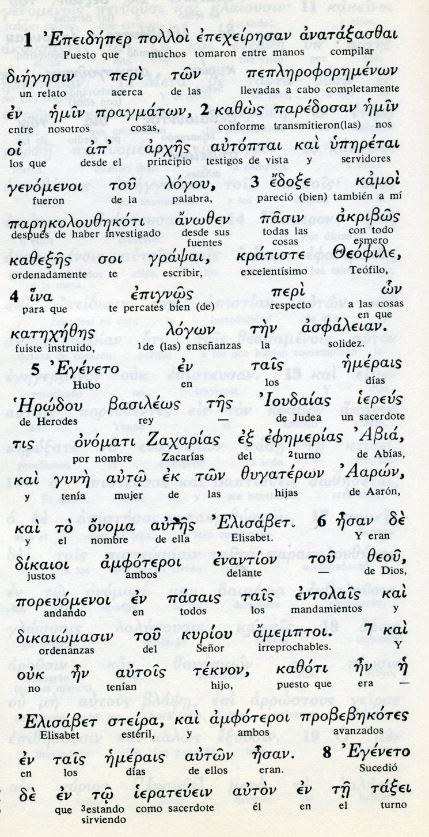

Conceptos básicos

arjes: principios
autoptai: testigos
anozen: fuentes
grapsai: escribir
katejezes: instruido
- - - - - -
efemeria: turno, suerte
dikaioi amfoteroi justos ambos
ierauein sacerdote
taxei: turno

9 le tocó en suerte, según la costumbre del sacerdocio, entrar en el Santuario del Señor para quemar el incienso.

10 Toda la asamblea del pueblo permanecía afuera en oración, a la hora del incienso.

11 Entonces se le apareció el ángel del Señor, de pie, a la derecha del altar del incienso.

12 Al verlo, Zacarías se turbo u el temor se apoderó de él.

13 Pero el ángel le dijo: «No temas, Zacarías; porque tu súplica ha sido escuchada. Isabel, tu esposa, te dará un hijo al que llamarás Juan.

14 El será para ti un motivo de gozo y de alegría; y muchos se alegrarán de su nacimiento,

15 porque será grande a los ojos del Señor. No beberá vino ni licor; estará lleno del Espíritu Santo desde el seno de su madre,

16 y hará que muchos israelitas vuelvan al Señor, su Dios.

17 Precederá al Señor con el espíritu y el poder de Elías, para reconciliar a los padres con sus hijos y atraer a los rebeldes a la sabiduría de los justos, preparando así al Señor un Pueblo bien dispuesto».
- - - - - - - - - - - -

Unos 7.200 sacerdotes vivían del templo y los principales de ellos, por suerte entre 24 grupos, ejercían alguna función principal cada semana. Su labor era cambiar las ofrendas del altar interior, situado ante la entrada al sancta sanctorum, y realizar el sacrificio de los miles de ofrendas que había cada mes. Ese lugar es donde se presentó el ángel Gabriel a Zacarías cuando le tocó por suerte la ofrenda en el altar interior.
Es interesante, que, a diferencia del anuncio a María, Zacarías, de edad mayor y experto en la vida, no lo creyó del todo y preguntó por la señal de que así sería.
El ángel se la dio en su mudez durante el tiempo de la gestación. Fue en forma de sanción por haber dudado de su anuncio.
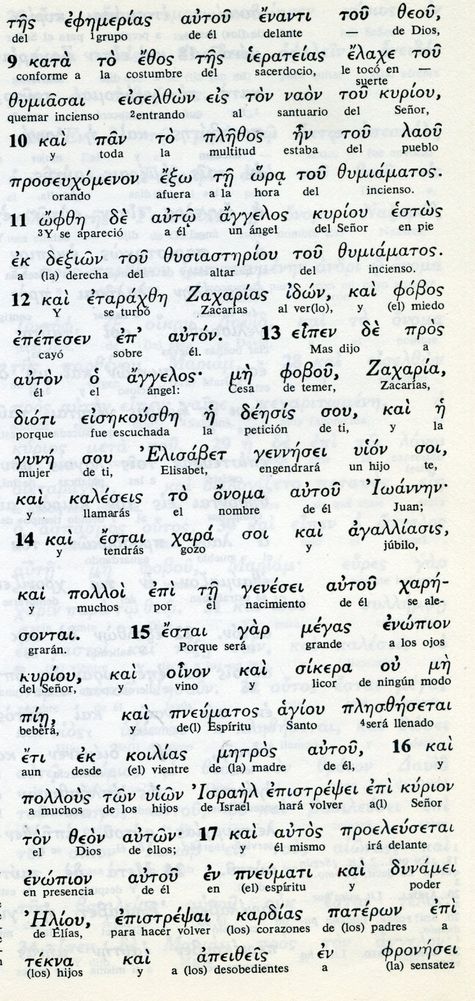

Conceptos básicos

ierateias: sacerdocio
zumiasai: incensar
aggelos kuriou: angel del Señor
dexion: derecha
fobbou: temer
me fobous: no temas
deesis: petición, súplica
oinon: vini
sikera: licor
proeleusetai: ira delante

18 Pero Zacarías dijo al ángel: «¿Cómo puedo conocer con seguridad esto? Porque yo soy anciano y mi esposa es de edad avanzada».

19 El ángel respondiendo dijo: «Yo soy Gabriel, el que está siempre delante de Dios, y he sido enviado para hablarte y anunciarte esta buena noticia.

20 Te quedarás desde ahora en silencio, sin poder hablar, hasta el día en que sucedan estas cosas, por no haber creído en mis palabras, que se cumplirán a su debido tiempo».

21 Mientras tanto, el pueblo estaba esperando a Zacarías, extrañado de que permaneciera tanto tiempo en el Santuario.

22 Cuando salió, no podía hablarles; y todos comprendieron que había tenido alguna visión en el Santuario. El se expresaba por señas, porque había quedado mudo.

23 Al cumplirse el tiempo de su servicio sagrado en el Templo, regresó a su casa.

24 Poco después, su esposa Isabel concibió un hijo y permaneció oculta durante cinco meses diciendo:

- - - - - - - - - - - - - -

El anuncio a Zacarías era una alegría personal para él y para su esposa, entrada ya en edad y fuera del ciclo de la fecundación natural. Es normal que Zacarías dudara, salvo que hubiera un milagro. Es precisamente lo que el ángel le viene a anunciar: el milagro.

Era un anuncio para una misión en favor del pueblo de Israel.

El niño debería ser tratado, como lo fue Sansón, cuyo esquema de nacimiento se reproduce en el texto de Lucas. Será consagrado y pertenecerá al Señor. Por eso el nombre de Juan se lo puso Dios mismo, por medio del ángel, no los padres.

Poner el nombre era señal de autoridad, de pertenencia o de posesión..
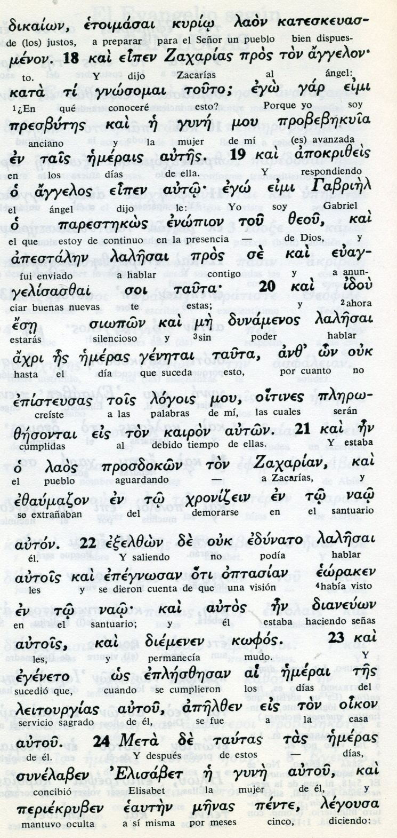

Conceptos básicos

apestalen: enviado
fresbites: anciano ya
jreninsei: retrasaba
gine: mujer, esposa
genetai: suceder
optasia: visión
kofos: mudo
leitourgias: mumplimiento sagrado
oikon: casa
synelabe: concibió, se embarazó

25 «Esto es lo que el Señor ha hecho en mí, cuando decidió quitar mi vergüenza ante los hombres».

26 En el sexto mes de ella, el ángel Gabriel fue enviado por Dios a una ciudad de Galilea, llamada Nazaret,

27 a una virgen (parthenos, doncella) que estaba prometida a un varón de la casa de David, llamado José. El nombre de la virgen era María.

28 El ángel entró en su casa y la saludó, diciendo: «¡Oh gracia, llena de gracia, el Señor está contigo».

29 Al oír estas palabras, ella quedó desconcertada y se preguntaba qué podía significar ese saludo.

30 Pero el ángel le dijo: «No temas, María, porque hallaste gracia ante Dios.

31 y mira que concebirás en tu vientre y darás a luz un hijo y le pondrás por nombre Jesús;

32 él será grande y será llamado Hijo del Altísimo. El Señor Dios le dará el trono de David, su padre,

33 reinará sobre la casa de Jacob por todos los siglos y su reino no tendrá fin».
- - - - - - - - - - - - - -

La anunciación a María es mucho más cautivadora que la visión de Zacarías. María es "parzenos" (doncella, virgen), jovencita intocada. El saludo es "jaire", gracia, no salud, que es un saludo romano no hebreo
Llena de gracia (kejaritomene) en la cual se ha fijado el Señor.
Ella no desconfía, como Zacarías. Simplemente pregunta qué tiene que hacer. El ángel maravillosamente la ilustra cómo y de quién será su fecundación.

Ella acepta. Y desde ese momento uno de sus óvulos comienza su proceso natural para, en nueve meses, convertirse en un niño precioso que alumbrará a este mundo y se llamará Jesús, que significa el que salva.
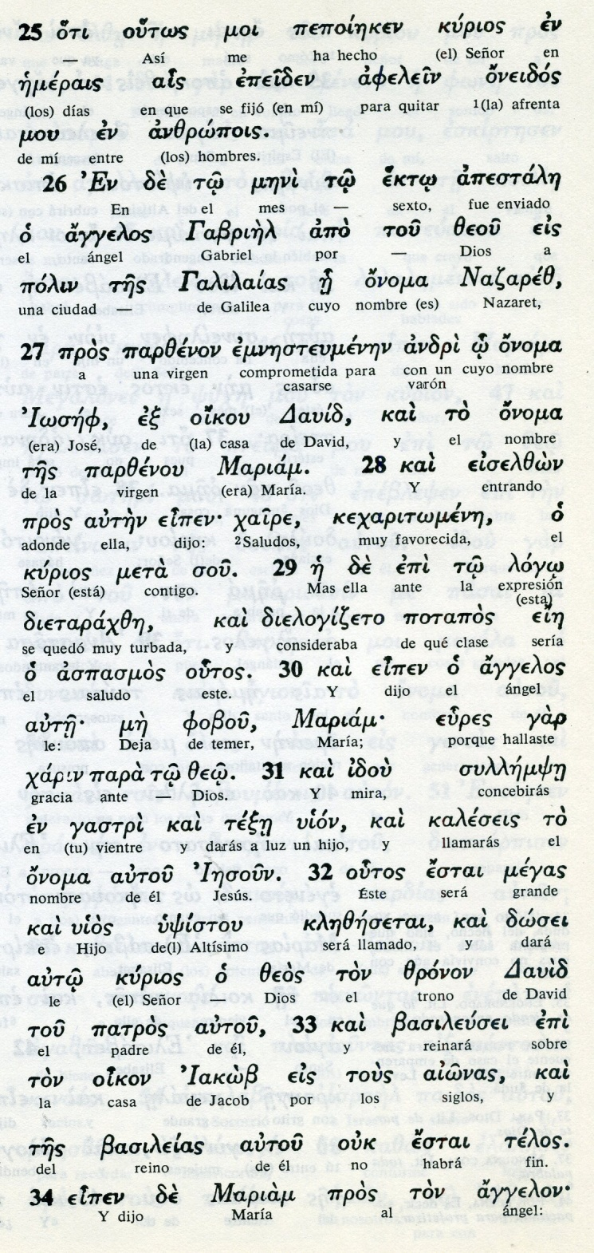
Conceptos básicos

parzenon: virge, doncella,
dietarajze: turbada , temerosa
Jaire: gracia, saludo
kejaritomene: llena de gracia
gastri: vientre
texei: alumbrar. dar a luz
ne foubu: no temas
jarin :gracia
zronon: trono
basileusei: reinará
ou ginosko: no coozco, nocahabito

34 María dijo al ángel: «¿Cómo puede ser eso, ya que yo no conozco (no tengo relaciones) a varón?».

35 El ángel le respondiendo dijo: «El Espíritu Santo descenderá sobre ti y el poder del Altísimo te cubrirá con su sombra. Por eso el engendrado será santo y será llamado Hijo de Dios.

36 También tu parienta Isabel concibió un hijo a pesar de su vejez y, la que era considerada estéril, ya se encuentra en su sexto mes,

37 porque no hay nada imposible para Dios».

38 María dijo entonces: «He aquí la esclava del Señor, que se cumpla en mí lo que has dicho». Y el ángel se alejó.

39 Y, levantándose María, partió y fue sin demora a un pueblo de la montaña de Judá.

40 Entró en la casa de Zacarías y saludó a Isabel.

41 Sucedió que, apenas ésta oyó el saludo de María, el niño saltó de alegría en su vientre, e Isabel, llena del Espíritu Santo,

42 exclamó: «¡Tú eres bendita entre todas las mujeres y bendito es el fruto de tu vientre!
- - - - - - - - --

María recibió la información de su parienta (¿prima?, ¿conocida, amiga?) y allegada y fue a visitarla. No fue sola, pues los más de 100 Kms de distancia hasta la montaña de Judea no lo hacían posible para una doncella sola.
Para eso estaba su padre y su madre (Joaquín y Ana), para llevarla y acompañarla los tres meses que estuvo en Ain Karin, a 10 Km de Jerusalén. La tradición ha dado nombre a los padres de María.
A la vuelta pronto comenzó con los signos del embarazo. Seguramente que el joven José, artesano (teikon) que no era un ingenuo por muy justo que fuera y de inmediato esposo prometido y comprometido, empezó a desconcertarse. Y a pensar: "aquí ha pasado algo... ¿qué?"

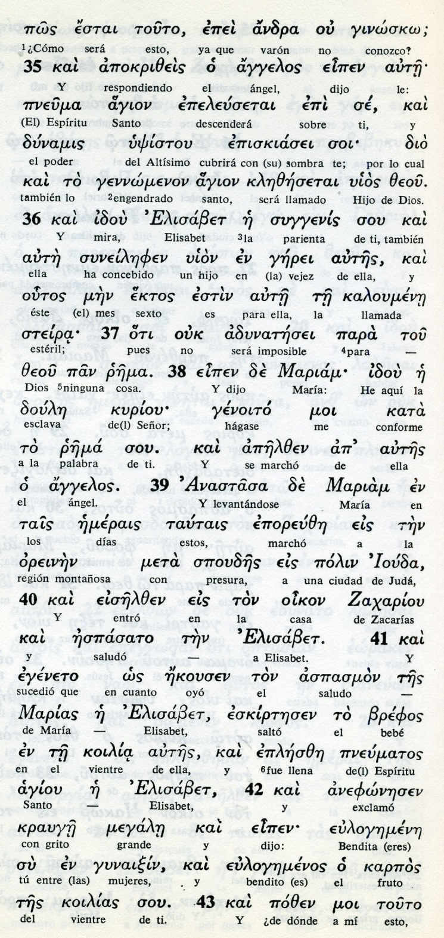

Conceptos básicos

suggenis: parienta, familiar
pneuma aggion: Espíritu Santo
doule kurion: Esclava del Señro
ouion en gerei: hijo en la vejez
eporeuze: marcho, caminó
oreinen: montañas
blefos: niños pequeño
koilia: vientre
euleguemen: bendita

43 ¿De dónde a mí, para que la madre de mi Señor venga a visitarme?

44 Apenas llegó a mi tu saludo, el niño saltó de alegría en mi vientre.

45 Feliz de ti por haber creído que se cumplirá lo que te fue anunciado de parte del Señor».

46 María dijo entonces: «Engrandece mi alma al Señor,

47 y mi espíritu se estremece de gozo en Dios, mi salvador,

48 porque el miró la pequeñez de su sierva. En adelante todas las generaciones me llamarán feliz,

49 porque el Todopoderoso ha hecho en mí grandes cosas: ¡su Nombre es santo!

50 Su misericordia se extiende de generación en generación sobre aquellos que lo temen.

51 Hizo proezas con su brazo y dispersó a los soberbios de corazón.

52 Derribó a los poderosos de su trono y elevó a los humildes.

53 Colmó de bienes a los hambrientos y despidió a los ricos con las manos vacías.

54 Socorrió a Israel, su servidor, acordándose de su misericordia,

55 como lo había prometido a nuestros padres, en favor de Abraham y de su descendencia para siempre».
- - - - - - - - - -
El cántico de María debe ser entendido con la lectura del que entonó Ana, la madre del vidente Samuel 1.200 años antes (1. Sam 2, 1-11) a la que bendijo Dios por su fe.
Es cántico más o menos pronunciado por María, y que alguno de los cristianos inventó y acaso hizo conocer a Lucas cuando estaba redactando su texto evangélico. Supone en los labios de María la dicha de ser Madre de Jesús, como respuesta a Isabel, cuando ella alabó su fidelidad a Dios y su aceptación de los designios divinos sin dudar.

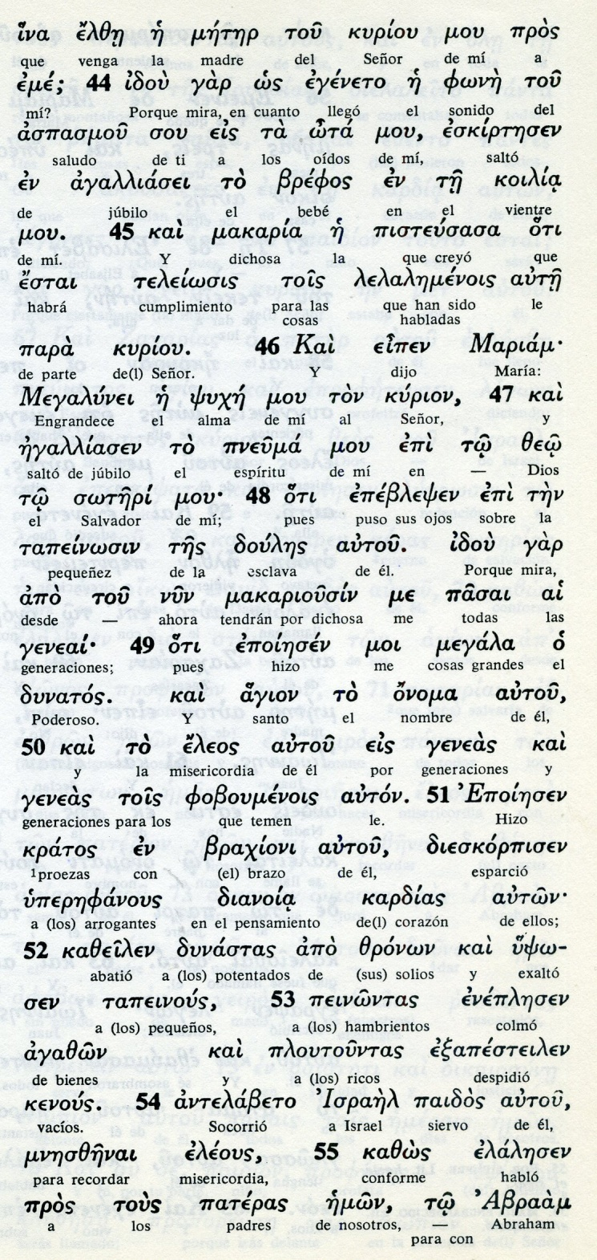

Conceptos básicos

meter: madre
kirion: Señor
terleiosis: cumplimiento
makaria: dichosa
megalinei: Engrandece
kratos: grandezas
agazon: bienes
eleous: misericordia

56 María permaneció con Isabel unos tres meses y luego regresó a su casa.

57 Cuando llegó el tiempo en que Isabel debía ser madre, dio a luz un hijo.

58 Al enterarse sus vecinos y parientes de la gran misericordia con que Dios la había tratado, se alegraban con ella.

59 Y sucedió que a los ocho días, se reunieron para circuncidar al niño y querían llamarlo Zacarías, como su padre;

60 Pero tomando la palabra la madre dijo: «No, debe llamarse Juan».

61 Ellos le decían: «No hay nadie en tu familia que lleve ese nombre».

62 Entonces preguntaron por señas al padre qué nombre quería que le pusieran.

63 Este pidió una tableta y escribió: «Su nombre es Juan». Todos quedaron admirados.

64 Y en ese mismo momento, se abrió la boca de él y hablaba bendiciendo a Dios.
- - - - - - - - - - -
Los dos capítulos primeros de Lucas, el llamado Evangelio de la infancia, suponen una especial y referencia de la Antigua Ley y de los profetas.

Jesús vivirá con María y su padre legal, José el artesano, en Nazareth.

Juan recibirá una preparación infantil para la misión precursora , "habitando en los desiertos y viviendo con austeridad especial". ¿Un niño educado en los desiertos? Diversos comentaristas han asociado esa infancia de Juan a los esenios que tenían varios núcleo o comunidades en las zonas aisladas, sobre todo de Judea.
No hay ninguna razón para negarlo, pero tampoco para afirmarlo. Ni quiere decir que fuera en Qum-ram con los esenios.
Lo que el Evangelio dice es que fue un niño singular elegido y protegido por Dios, destinado a una misión de anuncio de la llegada del Mesías Salvador.

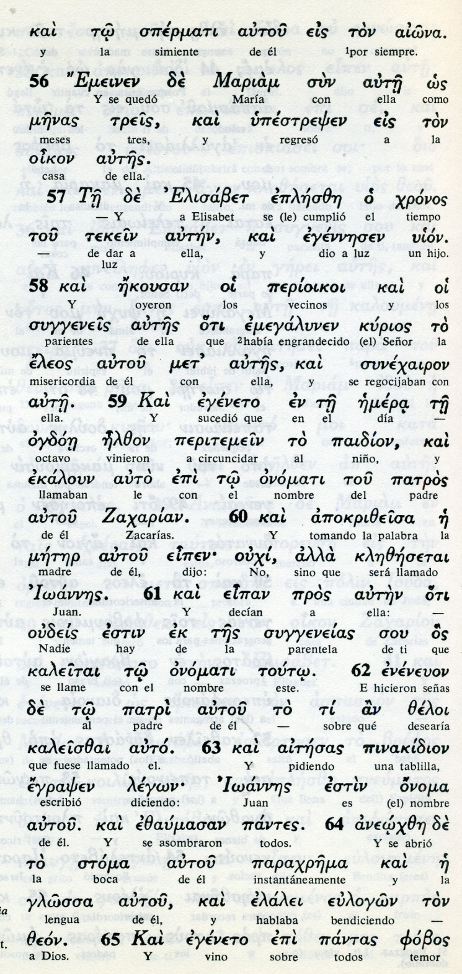

Conceptos básicos

egennesen: alumbró, dio a luz
peritemein: circuncidar
onomati: poner nombre
patros: padre
meter: madre
Joannes: Juan
tinakidion: tablilla
glossa: lengua
elalein eulogon . habó bendiciendo

65 Y vino sobre todos un gran temor y en toda la región de Judea se comentaba todas estas cosas.

66 Todos los que se enteraron guardaban este recuerdo en su corazón y se decían: «¿Qué llegará a ser este niño?». Porque la mano del Señor estaba de verdad con él.

67 Entonces Zacarías, su padre, quedó lleno del Espíritu Santo y dijo proféticamente:

68 «Bendito sea el Señor, el Dios de Israel, porque ha visitado y redimido a su Pueblo,

69 y nos ha dado un poderoso Salvador en la casa de David, su servidor,
,
70 como lo había anunciado mucho tiempo antes, por boca de sus santos profetas,

71 para salvarnos de nuestros enemigos y de las manos de todos los que nos odian.

72 Así tuvo misericordia de nuestros padres y se acordó de su santa Alianza,

73 del juramento que hizo a nuestro padre Abraham

74 de concedernos que, libres de temor, arrancados de las manos de nuestros enemigos,

75 lo sirvamos en santidad y justicia, bajo su mirada, durante toda nuestra vida.
- - - - - - - - - - -
Algo parecido a lo del Magníficat se puede decir del Benedictus de Zacarías, canto al nacimiento de Juan y a la recuperación de su habla al ofrecer a Dios el niño.

Diversas frases del Antiguo Testamento se hilvanan y se con vierten en el cántico de alabanza y de agradecimiento a Dios que ha dado la fecundidad a Isabel y se ha preparado un precursor del Mesías que ya llega.

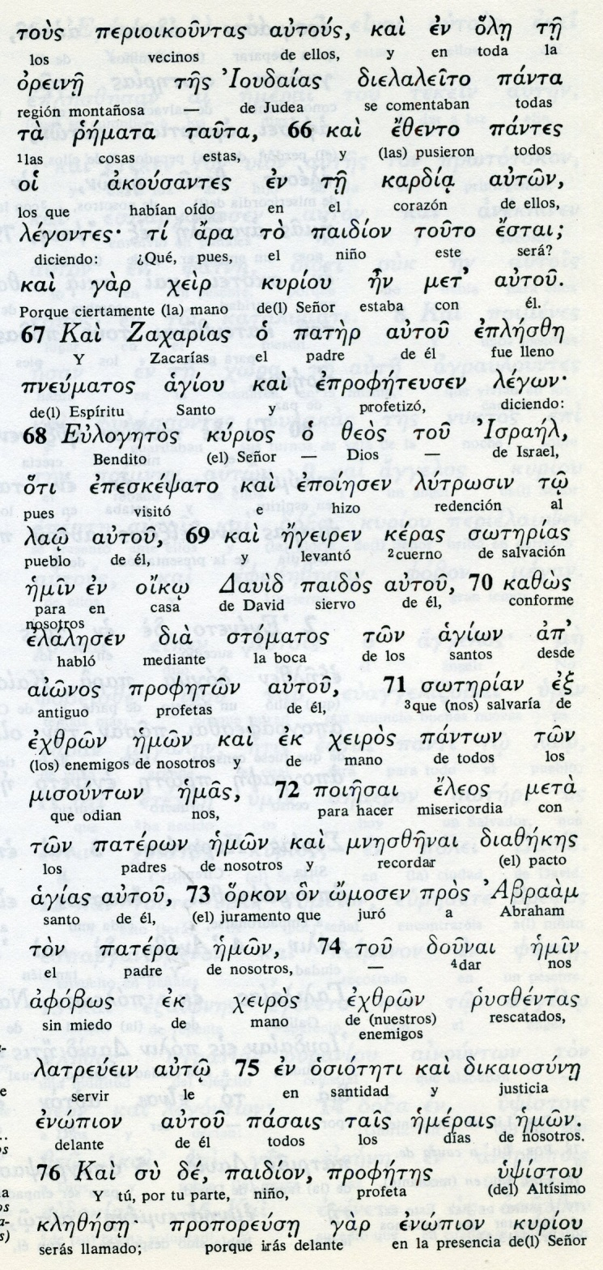

Conceptos básicos

kardia: corazón
paidion: el niño
profeton: los profetas
soterias: salvación
afobos: miedo
jeras: cuerno, pofer
eleos: misericordia
profetes: profeta

76 Y tú, niño, serás llamado Profeta del Altísimo, porque irás delante del Señor preparando sus caminos,

77 para hacer conocer a su Pueblo la salvación mediante el perdón de los pecados;

78 gracias a las misericordiosas entrañas de nuestro Dios, que nos traerá del cielo la visita de un amanecer desde lo alto,

79 para iluminar a los que están en las tinieblas y en la sombra de la muerte, y para guiar nuestros pasos por el camino de la paz».

80 El niño iba creciendo y se fortalecía en su espíritu; y vivió en lugares desiertos hasta el día en que se manifestó a Israel.

Exégesis
Infancia de Juan Bautista

El llamado Evangelio de la infancia, reflejado en los dos primeros capítulos del texto de Lucas, recoge los datos del origen del Bautista y luego de Jesús.

1. Anuncio del Bautista

Lucas recogió datos sobre el Bautista, sin que sea posible saber las fuentes, puesto que su texto se escribe 80 años después del nacimiento. Y sacó en consecuencia que hubo un forma de hacer objetivas sus afirmaciones.

Zacarías, el padre natural del precursor, vivía con su esposa en una ciudad de la región montañosa. Hoy en día, esta ciudad es preferentemente identificada con Ain Karim, 6 km al oeste de Jerusalén. Era uno de los cientos (o miles) de sacerdotes que, por turnos que decidía la suerte, entraba en el santuario cada semana que le tocaba para hacer la ofrenda especial que se hacía y para controlar el flujo de sacrificios en el templo.

El día que le tocó a él la ofrenda en el alter especial tuvo una visión del ángel Gabriel, quien le avisó que su mujer Isabel iba a quedar fecundada de forma natural por él, a pesar de la edad de ambos
Es curioso entender que, en una aparición con todos síntomas de ser divina, Zacarías desconfió y pidió una "señal"
El ángel se la dio en forma de semicastigo penitencial: se quedaría mudo hasta el nacimiento del hijo. Así fue y al regresar a su casa Isabel quedo embarazada.

2 Anuncio del nacimiento de Jesús

Más emocionante fue el aviso, "seis meses después" a una doncella de Nazareth, prometida en matrimonio a un artesano (teknos en griego. Mc 6.3 y Mc 13.55, operario y artesano).
La breve conversación del ángel con la Virgen María rezuma sencillez y deseo de cumplir la voluntad divina.
Recibe el mensaje y sin desconfiar se declara "esclava del Señor", deseando que se cumpla en ella la palabra recibida de Dios mismo.
La diferencia entre los dos protagonistas, Zacarías y María, son muy grandes.

3. María visita a Isabel, familiar suyo

Queda en el misterio cuál era el parentesco entre Isabel y María. El término griego de Lucas es "pariente, familiar", nada más. Pero debía ser muy fuerte (suggenis sou, es el término que emplea Lucas) para que María fuera a ayudar a Isabel, estando a 103 kms de distancia (que son cuatro o cinco días de camino) y, desde luego, no pudiendo ir una doncella sola por los caminos a pie.

3. El Magnificat

Admirable resulta el himno o cántico que se pone en labios de María, después de escuchar la alabanza que Isabel la ofrece por haber sentido al niño de su vientre moverse en señal de alegría.
Ese cántico hay que leerlo después de haber recordado el de Ana, madre del vidente Samuel. En él Ana agradeció a Helí, que la bendijo para que Dios la concediera la fecundidad. Fue a presentarle al niño de ella nacido (1 Sam 2. 1-10)

4 Nacimiento de Juan Bautista

El Bautista nació según el angélico anuncio y María se halló presente en el acontecimiento y se preparó con la experiencia para qué hacer para cuando ella diera a luz al que ya llevaba ya dentro.
Juan vino al mundo con unas consignas previas de Dios. Es misterioso cómo fue el primer tiempo de su vida y más misterioso cómo es que se crió en la austeridad y en el desierto hasta que, hacia los 30 años, salió a predicar la próxima venida del Mesías prometido por los profetas

5. El cántico de Zacarías

Hermoso es también el himno que se pone en boca de Zacarías cuando desapareció su mudez y dio gracias al cielo por el don recibido.

